Столичные росгвардейцы отмечают день образования поискового движения
14.03.2025
Сегодня отмечается день рождения поискового движения. 13 марта 1988 года после создания Всесоюзного координационного Совета поисковых отрядов оно получило официальный государственный статус.
В подразделениях Главного управления Росгвардии по городу Москве немало сотрудников, посвящающих свое свободное время поиску и увековечиванию памяти павших во времена Великой Отечественной войны солдат.
На базе ОМОН «Авангард» Главного управления Росгвардии по г. Москве создан поисковый отряд «Святой Георгий». Под руководством офицера спецподразделения Ивана В., 18 бойцов отряда, имеющих богатый опыт поисковой работы, регулярно принимают участие во Всероссийской патриотической акции «Вахта памяти». За 10 экспедиций спецназовцам удалось обнаружить останки 52 солдат, 4 из которых были идентифицированы.
Виталий С., сотрудник ОМОН «Меч» на транспорте 12 лет возглавляет военно-патриотический клуб "Прорыв", занимающийся поисковой деятельностью. Благодаря его усилиям и работе клуба, было найдено около 3000 красноармейцев, и установлены имена около 100 из них.
Более 10 лет сотрудник вневедомственной охраны Алексей Серов возглавляет поисковый отряд «Русская земля», бойцы которого обнаружили останки более 15 солдат Красной армии.
Инспектор Центра лицензионно-разрешительной работы Алексей Сманцер более 15 лет участвует в поисковых экспедициях, которые проходят на территориях Смоленской, Калужской, Новгородской, Московской и Тверской областей. За это время офицер Росгвардии принял участие в более чем 15 поисковых мероприятиях и обнаружил останки более 30 солдат, а также 4 медальона, по которым удалось установить имена погибших героев.
В рамках весенней "Вахты памяти", стартующей в апреле, сотрудники столичного главка Росгвардии, входящие в состав поисковых отрядов, вновь примут участие в экспедициях по местам ожесточённых боёв с немецко-фашистскими войсками, чтобы увековечить память павших защитников Отечества и установить имена погибших.

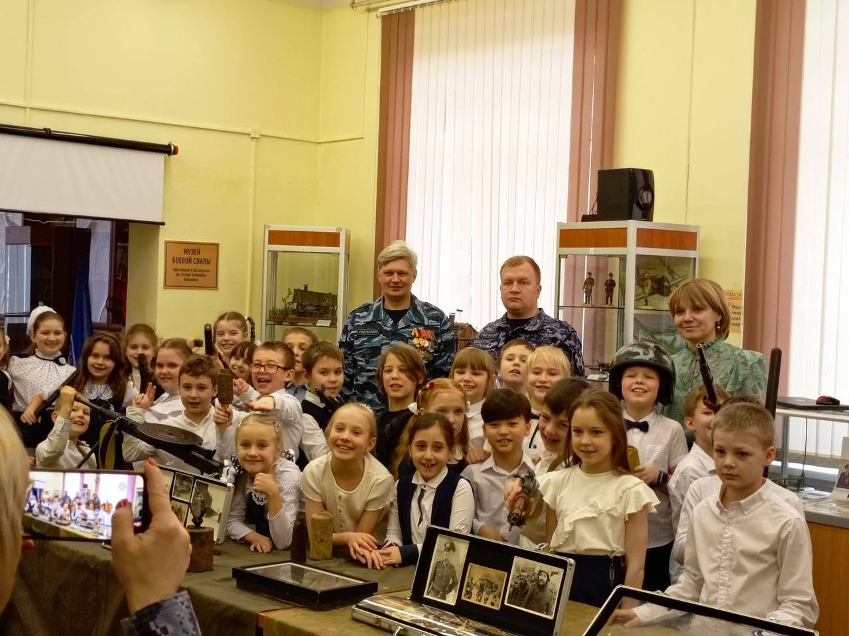

Адрес страницы: http://ostankino.mos.ru/working/safety/detail/12858259.html
Управа Останкинского района города Москвы

